ООО ЗСО «ТЭН и К» тел.: +7(3513) 54-34-70, 54-31-30

ПРАЙС-ЛИСТ на сварочное оборудование (от 30 000 руб.) от 27.05.2021

Печь сушки и прокалки электродов ПСПЭ 10/400

Электропечь ПСПЭ10-400 предназначена для прокалки и сушки сварочных электродов при заданной температуре в стационарных и передвижных условиях.
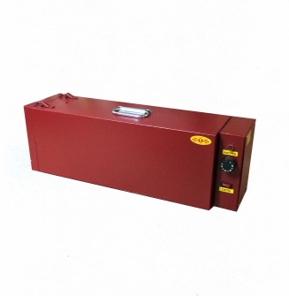 | Номинальное напряжение, В | 220
 | Номинальная мощность, кВт | 1,0
 | Номинальная температура в рабочем пространстве,°С | 400
 | Предел настройки терморегулятора, °С | 50-400
 | Единовременная загрузка электропечи , кг | 10
 | Размеры рабочего пространства , мм | 110х140х550
 | Габаритные размеры , мм | 190х250х710
 | Масса изделия, кг, не более | 15
 | Цена с НДС | 4100

Печь сушки и прокалки электродов ПСПЭ 10/400.00М
(оснащение термометром)

Электропечь ПСПЭ10-400.00М предназначена для прокалки и сушки сварочных электродов при заданной температуре в стационарных и передвижных условиях.
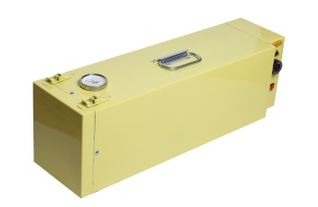 | Номинальное напряжение, В | 220
 | Номинальная мощность, кВт | 1,0
 | Номинальная температура в рабочем пространстве,°С | 400
 | Предел настройки терморегулятора, °С | 50-400
 | Единовременная загрузка электропечи , кг | 10
 | Размеры рабочего пространства , мм | 110х140х550
 | Габаритные размеры , мм | 190х250х710
 | Масса изделия, кг, не более | 15
 | Цена с НДС | 4900

Печь сушки и прокалки электродов ПСПЭ 10/400.01М
(цифровая индикация, реле времени)

Электропечь ПСПЭ10-400.01М предназначена для прокалки и сушки сварочных электродов при заданной температуре в стационарных и передвижных условиях.
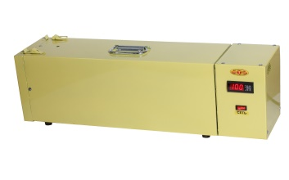 | Номинальное напряжение, В | 220
 | Номинальная мощность, кВт | 1,0
 | Номинальная температура в рабочем пространстве,°С | 400
 | Предел настройки терморегулятора, °С | 50-400
 | Единовременная загрузка электропечи , кг | 10
 | Размеры рабочего пространства , мм | 110х140х550
 | Габаритные размеры , мм | 190х250х710
 | Масса изделия, кг, не более | 15
 | Цена с НДС | 7700

Печь сушки и прокалки электродов ПСПЭ 20/400

Электропечь ПСПЭ20-400 предназначена для прокалки и сушки сварочных электродов при заданной температуре в стационарных и передвижных условиях.
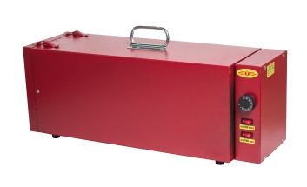 | Номинальное напряжение, В | 220
 | Номинальная мощность, кВт | 1,4
 | Номинальная температура в рабочем пространстве,°С | 400
 | Предел настройки терморегулятора, °С | 50-400
 | Единовременная загрузка электропечи , кг | 20
 | Размеры рабочего пространства , мм | 140х170х550
 | Габаритные размеры , мм | 220х280х710
 | Масса изделия, кг, не более | 20
 | Цена с НДС | 5200

Печь сушки и прокалки электродов ПСПЭ 20/400.00М
(оснащение термометром)

Электропечь ПСПЭ20-400.00М предназначена для прокалки и сушки сварочных электродов при заданной температуре в стационарных и передвижных условиях.
 | Номинальное напряжение, В | 220
 | Номинальная мощность, кВт | 1,4
 | Номинальная температура в рабочем пространстве,°С | 400
 | Предел настройки терморегулятора, °С | 50-400
 | Единовременная загрузка электропечи , кг | 20
 | Размеры рабочего пространства , мм | 140х170х550
 | Габаритные размеры , мм | 220х280х710
 | Масса изделия, кг, не более | 20
 | Цена с НДС | 5900

Печь сушки и прокалки электродов ПСПЭ 20/400.01М
(цифровая индикация, реле времени)

Электропечь ПСПЭ20-400.01М предназначена для прокалки и сушки сварочных электродов при заданной температуре в стационарных и передвижных условиях.
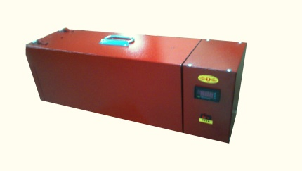 | Номинальное напряжение, В | 220
 | Номинальная мощность, кВт | 1,4
 | Номинальная температура в рабочем пространстве,°С | 400
 | Предел настройки терморегулятора, °С | 50-400
 | Единовременная загрузка электропечи , кг | 20
 | Размеры рабочего пространства , мм | 140х170х550
 | Габаритные размеры , мм | 220х280х785
 | Масса изделия, кг, не более | 21
 | Цена с НДС | 8700

Печь сушки и прокалки электродов ПСПЭ 40/400

Электропечь ПСПЭ 40-400 предназначена для прокалки и сушки сварочных электродов при заданной температуре в стационарных условиях.
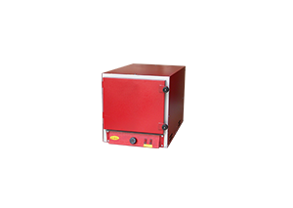 | Номинальное напряжение, В | 220
 | Номинальная мощность, кВт | 3,0
 | Номинальная температура в рабочем пространстве,°С | 400
 | Предел настройки терморегулятора, °С | 50-400
 | Единовременная загрузка электропечи , кг | 40
 | Размеры рабочего пространства , мм | 300х200х550
 | Габаритные размеры , мм | 410х400х675
 | Масса изделия, кг, не более | 40
 | Цена с НДС | 9000

Печь сушки и прокалки электродов ПСПЭ 40/400.00М
(оснащение термометром)

Электропечь ПСПЭ 40-400.00М предназначена для прокалки и сушки сварочных электродов при заданной температуре в стационарных условиях.
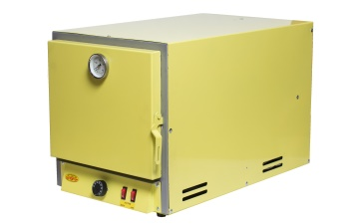 | Номинальное напряжение, В | 220
 | Номинальная мощность, кВт | 3,0
 | Номинальная температура в рабочем пространстве,°С | 400
 | Предел настройки терморегулятора, °С | 50-400
 | Единовременная загрузка электропечи , кг | 40
 | Размеры рабочего пространства , мм | 300х200х550
 | Габаритные размеры , мм | 410х400х675
 | Масса изделия, кг, не более | 40
 | Цена с НДС | 9600

Печь сушки и прокалки электродов ПСПЭ 40/400.01М
(цифровая индикация, реле времени)

Электропечь ПСПЭ 40-400.01М предназначена для прокалки и сушки сварочных электродов при заданной температуре в стационарных условиях.

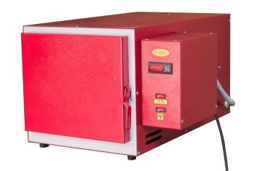 | Номинальное напряжение, В | 220
 | Номинальная мощность, кВт | 3,0
 | Номинальная температура в рабочем пространстве,°С | 400
 | Предел настройки терморегулятора, °С | 50-400
 | Единовременная загрузка электропечи , кг | 50
 | Размеры рабочего пространства , мм | 300х200х550
 | Габаритные размеры , мм | 545х400х710
 | Масса изделия, кг, не более | 45
 | Цена с НДС | 13500

Печь сушки и прокалки электродов ПСПЭ 50/400

Электропечь ПСПЭ 50-400 предназначена для прокалки и сушки сварочных электродов при заданной температуре в стационарных условиях.
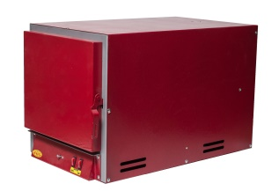 | Номинальное напряжение, В | 220
 | Номинальная мощность, кВт | 3,0
 | Номинальная температура в рабочем пространстве,°С | 400
 | Предел настройки терморегулятора, °С | 50-400
 | Единовременная загрузка электропечи , кг | 50
 | Размеры рабочего пространства , мм | 300х245х550
 | Габаритные размеры , мм | 410х400х675
 | Масса изделия, кг, не более | 50
 | Цена с НДС | 9500

Печь сушки и прокалки электродов ПСПЭ 50/400.00М
(оснащение термометром)
Электропечь ПСПЭ 50-400.00М предназначена для прокалки и сушки сварочных электродов при заданной температуре в стационарных условиях.
 | Номинальное напряжение, В | 220
 | Номинальная мощность, кВт | 3,0
 | Номинальная температура в рабочем пространстве,°С | 400
 | Предел настройки терморегулятора, °С | 50-400
 | Единовременная загрузка электропечи , кг | 50
 | Размеры рабочего пространства , мм | 300х245х550
 | Габаритные размеры , мм | 410х400х675
 | Масса изделия, кг, не более | 50
 | Цена с НДС | 10200

Печь сушки и прокалки электродов ПСПЭ 50/400.01М
(цифровая индикация, реле времени)

Электропечь ПСПЭ 50-400 предназначена для прокалки и сушки сварочных электродов при заданной температуре в стационарных условиях.

 | Номинальное напряжение, В | 220
 | Номинальная мощность, кВт | 3,0
 | Номинальная температура в рабочем пространстве,°С | 400
 | Предел настройки терморегулятора, °С | 50-400
 | Единовременная загрузка электропечи , кг | 50
 | Размеры рабочего пространства , мм | 300х245х550
 | Габаритные размеры , мм | 545х400х710
 | Масса изделия, кг, не более | 50
 | Цена с НДС | 14000

Печь сушки и прокалки электродов ПСПЭ 90/400.01М
(цифровая индикация, реле времени)

Электропечь ПСПЭ 90-400.01М предназначена для прокалки и сушки сварочных электродов при заданной температуре в стационарных условиях.

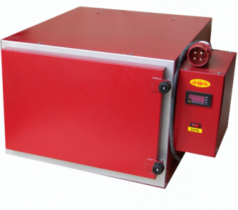 | Номинальное напряжение, В | 380
 | Номинальная мощность, кВт | 6,3
 | Номинальная температура в рабочем пространстве,°С | 400
 | Предел настройки терморегулятора, °С | 50-400
 | Единовременная загрузка электропечи , кг | 90
 | Размеры рабочего пространства , мм | 450х280х550
 | Габаритные размеры , мм | 690х425х710
 | Масса изделия, кг, не более | 70
 | Цена с НДС | 17000

Печь сушки и прокалки электродов ПСПЭ 160/400.01М
(цифровая индикация, реле времени)

Электропечь ПСПЭ 160-400.01М предназначена для прокалки и сушки сварочных электродов при заданной температуре в стационарных условиях.

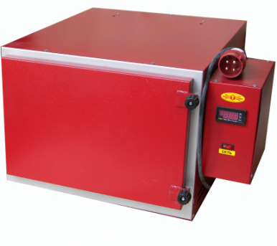 | Номинальное напряжение, В | 380
 | Номинальная мощность, кВт | 8,4
 | Номинальная температура в рабочем пространстве,°С | 400
 | Предел настройки терморегулятора, °С | 50-400
 | Единовременная загрузка электропечи , кг | 160
 | Размеры рабочего пространства , мм | 600х440х550
 | Габаритные размеры , мм | 840х580х710
 | Масса изделия, кг, не более | 110
 | Цена с НДС | 24200

Печь сушки и прокалки электродов ПСПЭ 200/400.01М
(цифровая индикация, реле времени)

Электропечь ПСПЭ 200-400.01 предназначена для прокалки и сушки сварочных электродов при заданной температуре в стационарных условиях.

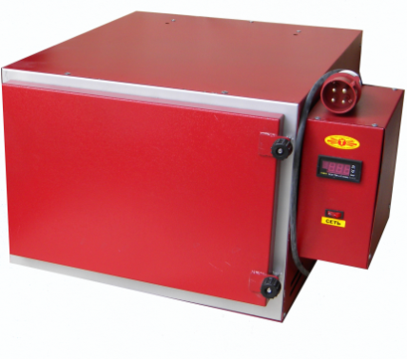 | Номинальное напряжение, В | 380
 | Номинальная мощность, кВт | 10,6
 | Номинальная температура в рабочем пространстве,°С | 400
 | Предел настройки терморегулятора, °С | 50-400
 | Единовременная загрузка электропечи , кг | 200
 | Размеры рабочего пространства , мм | 750х440х550
 | Габаритные размеры , мм | 990х580х710
 | Масса изделия, кг, не более | 130
 | Цена с НДС | 30000

Печь сушки и прокалки сварочного флюса ПСПФ 120/400
(цифровая индикация, реле времени)

Электропечь ПСПФ 120-400 предназначена для прокалки и сушки сварочного флюса при заданной температуре в стационарных условиях.

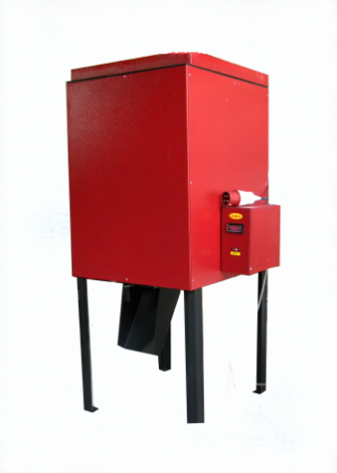 | Номинальное напряжение, В | 380
 | Номинальная мощность, кВт | 10,0
 | Номинальная температура в рабочем пространстве,°С | 400
 | Предел настройки терморегулятора, °С | 50-400
 | Единовременная загрузка электропечи , кг | 120
 | Размеры рабочего пространства , мм | 500х500х600
 | Габаритные размеры , мм | 1320х740х600
 | Масса изделия, кг, не более | 100
 | Цена с НДС | 30000

Печь сушки и прокалки сварочного флюса ПСПФ 200/400
(цифровая индикация, реле времени)

Электропечь ПСПФ 200-400 предназначена для прокалки и сушки сварочного флюса при заданной температуре в стационарных условиях.

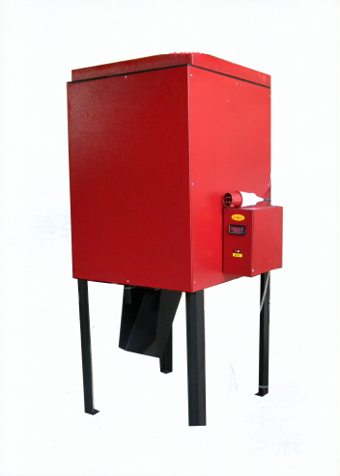 | Номинальное напряжение, В | 380
 | Номинальная мощность, кВт | 10,0
 | Номинальная температура в рабочем пространстве,°С | 400
 | Предел настройки терморегулятора, °С | 50-400
 | Единовременная загрузка электропечи , кг | 200
 | Размеры рабочего пространства , мм | 500х500х800
 | Габаритные размеры , мм | 1520х740х600
 | Масса изделия, кг, не более | 130
 | Цена с НДС | 33000

Пенал термос (П-6, ПТ-5), Термопенал (ПЭ6/150, ТП5/150)

ПЭ6/150 | ТП5/150 | Наименование параметра | Тип
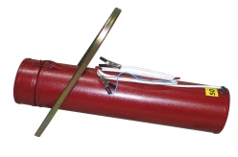 | 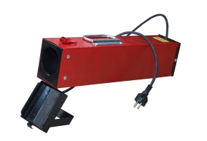
 |  |  | ПТ-5, П-6 | ТП5/150, ПЭ6/150
 |  | Масса загружаемых электродов, кг | 5-6 | 5-6
 |  | Номинальная мощность, Вт |  | 200
 |  | Номинальное напряжение, В |  | 36-60, 90, 220
 |  | Масса, кг с загрузкой. | 9-10 | 9-10
 |  | Цена с НДС | 1300 | 1900

Пенал термос (П-10,ПТ-10), Термопенал (ПЭ10/150, ТП10/150).

ПЭ10/150 | ТП10/150 | Наименование параметра | Тип
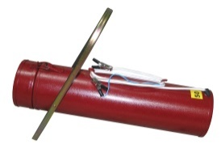 | 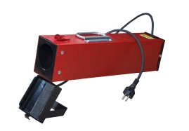
 |  |  | П-10, ПТ10 | ПЭ10/150, ТП10/150
 |  | Масса загружаемых электродов, кг | 10 | 10
 |  | Номинальная мощность, Вт |  | 200
 |  | Номинальное напряжение, В |  | 36-60, 90, 220
 |  | Масса, кг с загрузкой. | 15 | 15
 |  | Цена с НДС | 1400 | 2100

Термопенал ( ТП8/150, ТП8/130).

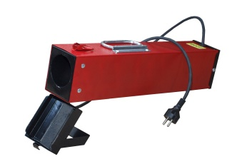 | Наименование параметра | Тип
 |  | ТП8/150, ТП8/130
 | Масса загружаемых электродов, кг | 8
 | Номинальная мощность, Вт | 200
 | Номинальное напряжение, В | 36-60, 90, 220
 | Масса, кг с загрузкой. | 13
 | Цена с НДС | 2100

________________________________________________________________________ 456313 Челябинская обл., г. Миасс, Объездная дорога 6/6
Тел/факс (3513) 54-34-70, 54-31-30, www.tenik-miass.ru, e-mail: tenik_plus@mail.ru

